Arquitectura del Proyecto Woof
Django 5.2 · MVC (Model–Template–View) · ORM · plantillas HTML
Qué hay en cada archivo, cómo se aplica MVC en Django y cómo crear un módulo nuevo paso a paso, con un ejemplo completo y probado: el módulo de mascotas.

1. Visión general
Woof es una aplicación web hecha solo con Django. El navegador (en PC o celular) pide una URL, Django consulta la base de datos con el ORM y responde una página HTML construida con plantillas (templates).
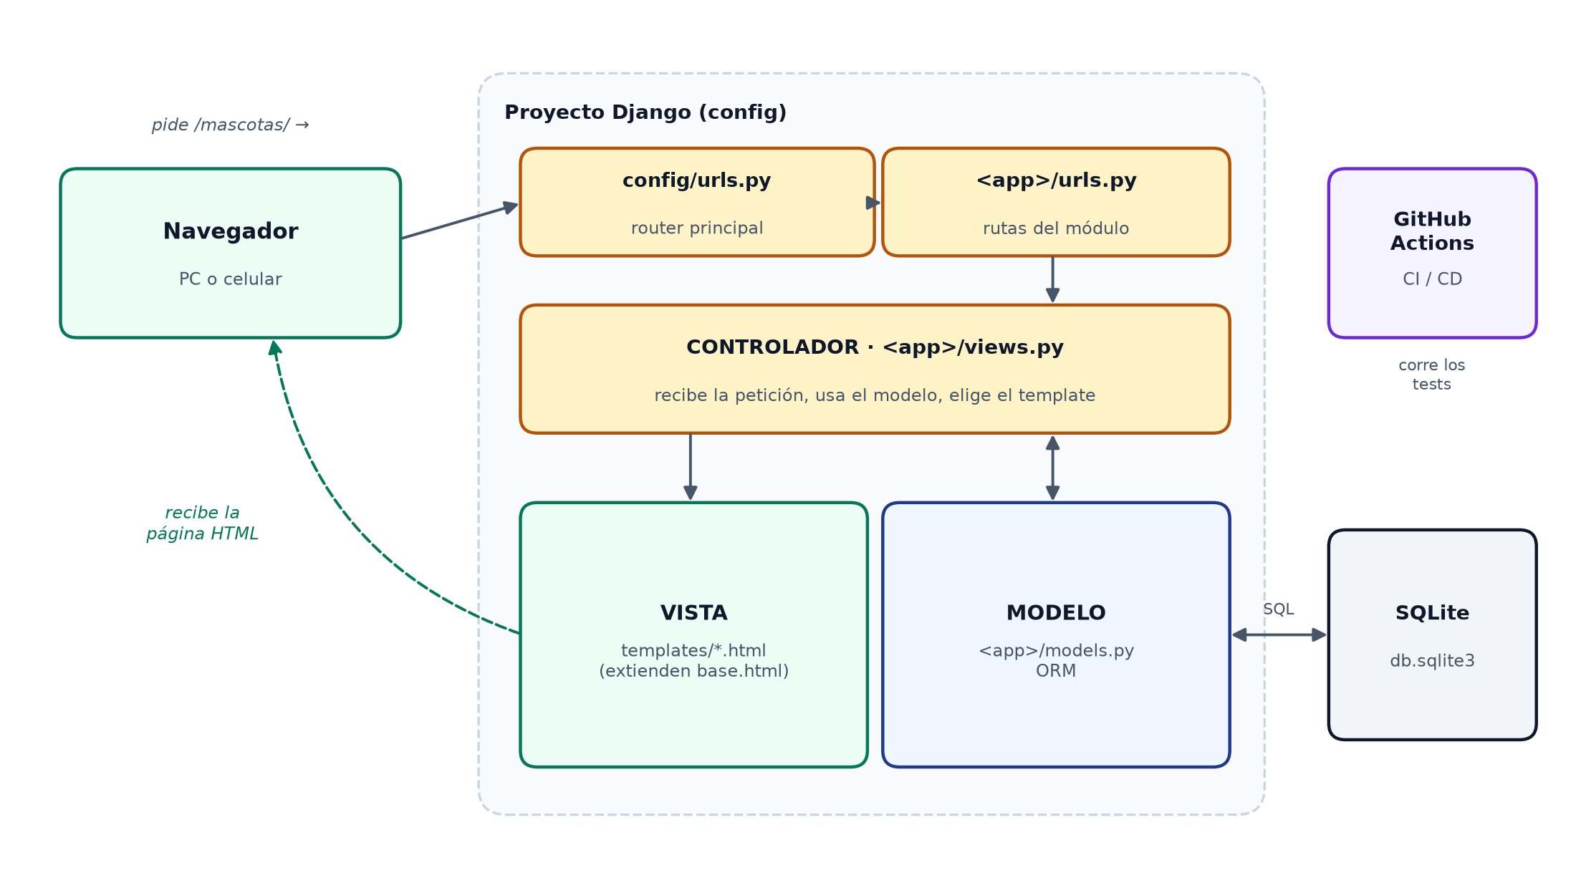

2. Cómo se creó el proyecto
mkdir woof-vet-system && cd woof-vet-system
python3.12 -m venv .venv && source .venv/bin/activate
pip install "Django>=5.2,<5.3"
django-admin startproject config . # el punto = crear aquí, sin carpeta extra
echo "Django>=5.2,<5.3" > requirements.txt

3. Estructura y explicación de cada archivo
woof-vet-system/
├── manage.py
├── requirements.txt
├── config/
│ ├── __init__.py
│ ├── settings.py
│ ├── urls.py
│ ├── asgi.py
│ └── wsgi.py
├── docs/
├── .github/
│ ├── workflows/ django-ci.yml · commits.yml · release.yml
│ └── pull_request_template.md
├── .gitignore · README.md · commitlint.config.mjs
├── .venv/ (solo en tu PC, no se sube)
└── db.sqlite3 (se crea al migrar, no se sube)

3.1 Archivos de Django
Archivo / carpeta | Qué es y para qué sirve
manage.py | Herramienta de comandos: runserver, migrate, makemigrations, startapp, test, createsuperuser, shell.
requirements.txt | Librerías de Python del proyecto. Se instalan con pip install -r requirements.txt.
config/ | Carpeta de CONFIGURACIÓN del proyecto. La crea startproject con el nombre que le das; aquí se llama config para que se entienda qué contiene (en el tutorial oficial se llama mysite). No lleva lógica de negocio: esa va en las apps.
config/settings.py | Toda la configuración: INSTALLED_APPS, base de datos, TEMPLATES, idioma, zona horaria, seguridad.
config/urls.py | Router principal: decide qué app atiende cada URL (con include).
config/wsgi.py · asgi.py | Puntos de entrada para servidores de producción. No se tocan.
config/__init__.py | Archivo vacío que le dice a Python que la carpeta es un paquete.
.venv/ | Entorno virtual con Python y Django. Ver Entorno_Virtual_Python.docx.
db.sqlite3 | Base de datos de desarrollo, creada por migrate. Cada integrante tiene la suya.

3.2 Archivos del repositorio
Archivo / carpeta | Qué es y para qué sirve
README.md | Portada: qué es el proyecto y cómo ejecutarlo.
.gitignore | Lo que nunca se sube: .venv, db.sqlite3, __pycache__, .env…
.github/workflows/django-ci.yml | CI: ruff, migraciones al día, manage.py check y manage.py test en cada PR.
.github/workflows/commits.yml | Valida Conventional Commits en el título del PR y en los commits.
.github/workflows/release.yml | CD: crea el GitHub Release al subir un tag v1.0.0.
.github/pull_request_template.md | Plantilla que aparece al abrir un PR.
commitlint.config.mjs | Reglas de Conventional Commits que usa commits.yml.
docs/ | Documentación del equipo.

Proyecto vs app: el proyecto (config/) es la configuración; una app (por ejemplo mascotas/) es un módulo de funcionalidad. Un proyecto tiene muchas apps: cada módulo nuevo será una app.

4. MVC en Django
Django aplica MVC con otros nombres: él lo llama MTV (Model–Template–View). La palabra que confunde es «view»: en Django, views.py hace el trabajo del CONTROLADOR, y la VISTA del MVC son los templates.
MVC | En Django | Archivo | Responsabilidad
Modelo | Model | <app>/models.py | Los datos y sus reglas. El ORM convierte las clases en tablas.
Vista | Template | <app>/templates/<app>/*.html | Cómo se muestran los datos (HTML).
Controlador | View + URLconf | <app>/views.py + urls.py | Recibe la petición, usa el modelo y elige qué template responder.

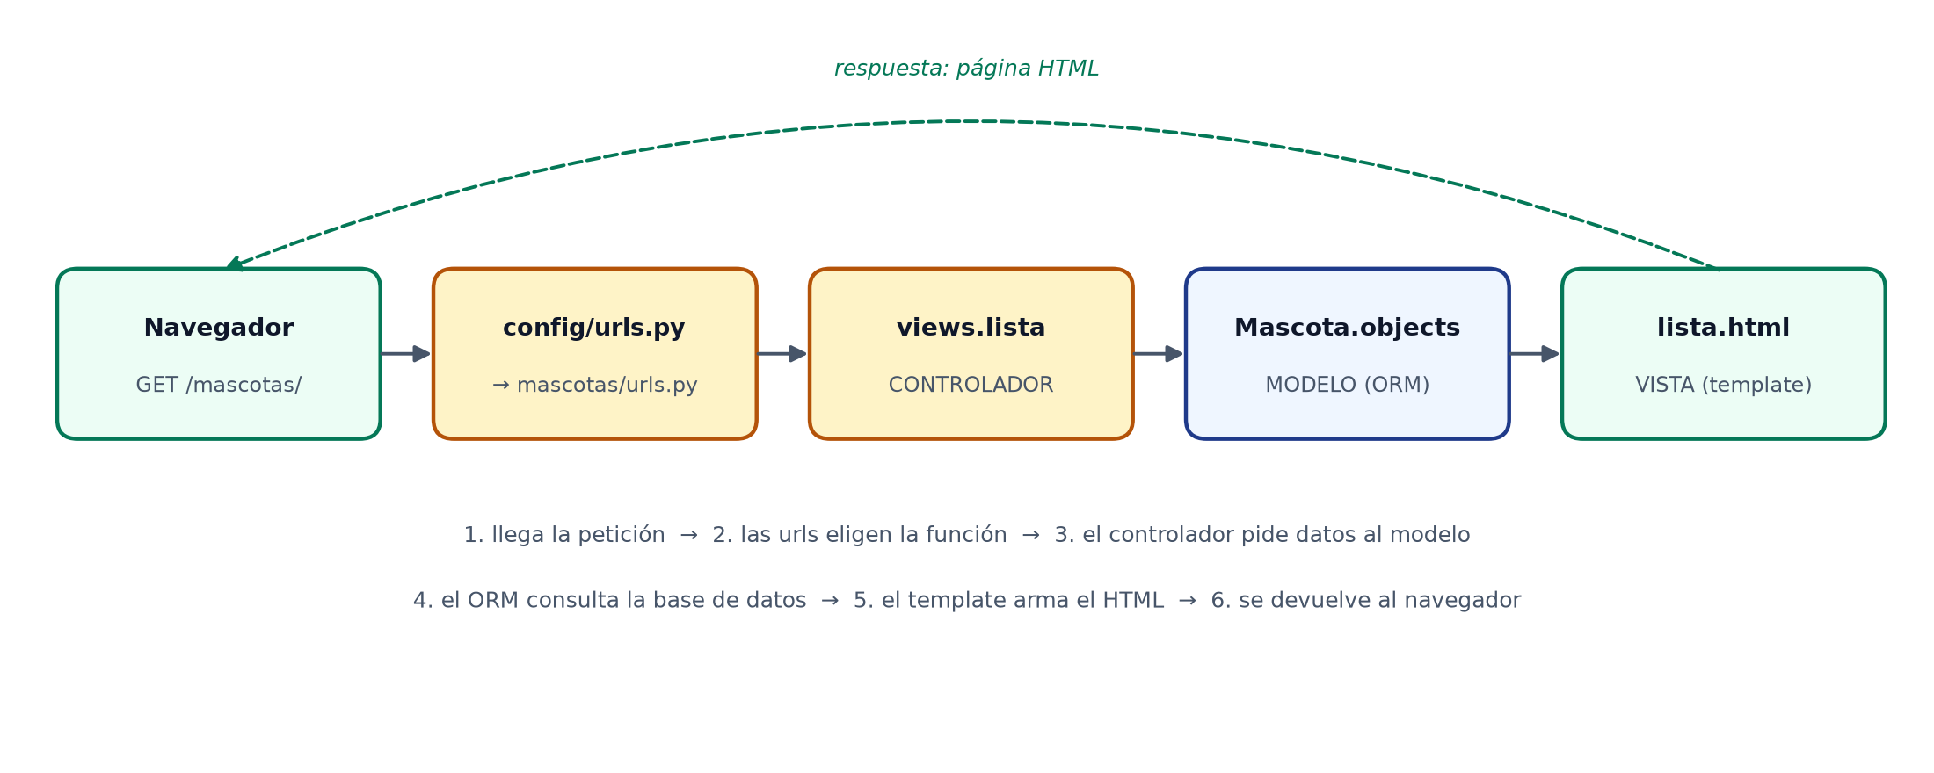

5. Cómo crear un módulo nuevo (ejemplo: mascotas)
Este procedimiento sirve para CUALQUIER módulo. El ejemplo crea un listado de mascotas, una página de detalle y un formulario para registrarlas, usando una plantilla base común. Todo el código fue probado (10 pruebas en verde). Hay una versión ampliada, con editar y eliminar, en Crear_un_Modulo_Mascotas.docx.
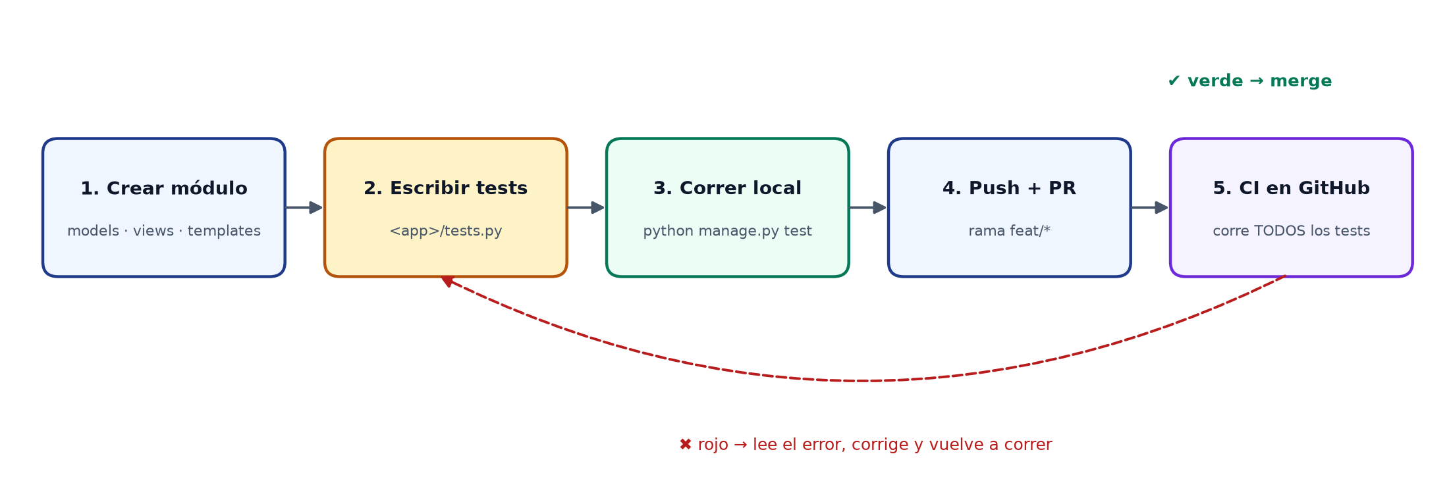

Paso 0 · Rama de Git
git switch develop && git pull
git switch -c feat/15-mascotas

Paso 1 · Crear la app
source .venv/bin/activate
python manage.py startapp mascotas

Django crea la carpeta mascotas/ con:
Archivo / carpeta | Qué es y para qué sirve
models.py | MODELO: las tablas del módulo.
views.py | CONTROLADOR: las funciones que atienden cada URL.
admin.py | Registro de modelos en el panel /admin/.
tests.py | Pruebas del módulo.
apps.py | Configuración de la app (no se toca).
migrations/ | Historial de cambios de la base de datos (lo genera Django).

Tú agregarás: urls.py, forms.py y la carpeta templates/mascotas/ (la VISTA).

Paso 2 · Registrar la app (config/settings.py)
INSTALLED_APPS = [
'django.contrib.admin',
...
'django.contrib.staticfiles',
'mascotas', # ← agregar
]

TEMPLATES = [
{
'BACKEND': 'django.template.backends.django.DjangoTemplates',
'DIRS': [BASE_DIR / 'templates'], # ya configurado: plantillas comunes (base.html)
'APP_DIRS': True, # busca también en <app>/templates/
...
},
]

DIRS y la carpeta templates/ ya vienen configurados en el proyecto: para cada módulo nuevo solo agregas la app a INSTALLED_APPS.

Paso 3 · M — Modelo (mascotas/models.py)
from django.db import models

class Mascota(models.Model):
class Especie(models.TextChoices):
PERRO = 'perro', 'Perro'
GATO = 'gato', 'Gato'
OTRO = 'otro', 'Otro'

nombre = models.CharField(max_length=80)
especie = models.CharField(max_length=10, choices=Especie.choices, default=Especie.PERRO)
fecha_nacimiento = models.DateField(null=True, blank=True)
creado = models.DateTimeField(auto_now_add=True)

class Meta:
ordering = ['nombre']

def __str__(self):
return self.nombre

Crear la tabla (el ORM genera el SQL por ti):
python manage.py makemigrations mascotas # crea mascotas/migrations/0001_initial.py
python manage.py migrate # aplica el cambio en db.sqlite3

Consultas con el ORM (pruébalas en python manage.py shell):
from mascotas.models import Mascota
Mascota.objects.create(nombre='Firulais', especie='perro') # INSERT
Mascota.objects.all() # SELECT *
Mascota.objects.filter(especie='gato') # WHERE especie = 'gato'
Mascota.objects.get(pk=1) # una sola fila
m = Mascota.objects.get(pk=1); m.nombre = 'Max'; m.save() # UPDATE
m.delete() # DELETE

Paso 4 · Admin (mascotas/admin.py)
from django.contrib import admin

from .models import Mascota

admin.site.register(Mascota)

Con python manage.py createsuperuser ya puedes gestionar mascotas en http://127.0.0.1:8000/admin/.

Paso 5 · Formulario (mascotas/forms.py) — archivo nuevo
from django import forms

from .models import Mascota

class MascotaForm(forms.ModelForm):
class Meta:
model = Mascota
fields = ['nombre', 'especie', 'fecha_nacimiento']

El ModelForm genera los campos HTML y las validaciones a partir del modelo.

Paso 6 · C — Controlador (mascotas/views.py)
from django.shortcuts import get_object_or_404, redirect, render

from .forms import MascotaForm
from .models import Mascota

def lista(request):
mascotas = Mascota.objects.all() # MODELO: pide los datos
return render(request, 'mascotas/lista.html', {'mascotas': mascotas}) # VISTA: los muestra

def detalle(request, pk):
mascota = get_object_or_404(Mascota, pk=pk) # si no existe, responde 404
return render(request, 'mascotas/detalle.html', {'mascota': mascota})

def crear(request):
form = MascotaForm(request.POST or None)
if form.is_valid():
form.save() # MODELO: guarda en la base de datos
return redirect('mascotas:lista')
return render(request, 'mascotas/formulario.html', {'form': form})

- lista: pide todas las mascotas al modelo y se las pasa al template.
- detalle: busca una mascota por su id; si no existe responde 404.
- crear: muestra el formulario; si los datos son válidos guarda y redirige a la lista; si no, vuelve a mostrar el formulario con los errores.

Paso 7 · V — Vista: plantillas
Plantilla base, común a todo el sitio. El archivo templates/base.html ya existe en la raíz del proyecto; así queda con el enlace al módulo:
<!DOCTYPE html>
<html lang="es">
<head>
<meta charset="utf-8">
<meta name="viewport" content="width=device-width, initial-scale=1">
<title>{% block titulo %}Woof{% endblock %}</title>
</head>
<body>
<header>
<a href="{% url 'mascotas:lista' %}">Woof</a>
</header>
<main>
{% block contenido %}{% endblock %}
</main>
</body>
</html>

Cada página «extiende» la base y solo rellena los bloques. Así el encabezado se escribe una sola vez. Las plantillas del módulo van en mascotas/templates/mascotas/ (Django las encuentra por APP_DIRS).
mascotas/templates/mascotas/lista.html:
{% extends 'base.html' %}

{% block titulo %}Mascotas{% endblock %}

{% block contenido %}
<h1>Mascotas</h1>
<a href="{% url 'mascotas:crear' %}">Registrar mascota</a>
<ul>
{% for mascota in mascotas %}
<li>
<a href="{% url 'mascotas:detalle' mascota.pk %}">{{ mascota.nombre }}</a>
({{ mascota.get_especie_display }})
</li>
{% empty %}
<li>Aún no hay mascotas.</li>
{% endfor %}
</ul>
{% endblock %}

mascotas/templates/mascotas/detalle.html:
{% extends 'base.html' %}

{% block titulo %}{{ mascota.nombre }}{% endblock %}

{% block contenido %}
<h1>{{ mascota.nombre }}</h1>
<p>Especie: {{ mascota.get_especie_display }}</p>
<p>Fecha de nacimiento: {{ mascota.fecha_nacimiento|default:'sin registrar' }}</p>
<a href="{% url 'mascotas:lista' %}">Volver</a>
{% endblock %}

mascotas/templates/mascotas/formulario.html:
{% extends 'base.html' %}

{% block titulo %}Nueva mascota{% endblock %}

{% block contenido %}
<h1>Nueva mascota</h1>
<form method="post">
{% csrf_token %}
{{ form.as_p }}
<button type="submit">Guardar</button>
</form>
<a href="{% url 'mascotas:lista' %}">Volver</a>
{% endblock %}

Etiqueta | Para qué
{% extends 'base.html' %} | Hereda la plantilla base
{% block contenido %} | Zona que la página rellena
{{ variable }} | Imprime un dato que envió el controlador
{% for … %} {% empty %} | Recorre una lista; empty se muestra si está vacía
{% url 'mascotas:detalle' mascota.pk %} | Genera la URL por su nombre (nunca escribas rutas a mano)
{% csrf_token %} | Obligatorio en formularios POST (seguridad)
{{ valor|default:'…' }} | Filtro: valor por defecto si está vacío

Paso 8 · URLs
Archivo nuevo mascotas/urls.py:
from django.urls import path

from . import views

app_name = 'mascotas'

urlpatterns = [
path('', views.lista, name='lista'),
path('<int:pk>/', views.detalle, name='detalle'),
path('nueva/', views.crear, name='crear'),
]

En config/urls.py agrega include y la ruta del módulo:
"""
URL configuration for woof project.

The `urlpatterns` list routes URLs to views. For more information please see:
https://docs.djangoproject.com/en/5.2/topics/http/urls/
Examples:
Function views
1. Add an import: from my_app import views
2. Add a URL to urlpatterns: path('', views.home, name='home')
Class-based views
1. Add an import: from other_app.views import Home
2. Add a URL to urlpatterns: path('', Home.as_view(), name='home')
Including another URLconf
1. Import the include() function: from django.urls import include, path
2. Add a URL to urlpatterns: path('blog/', include('blog.urls'))
"""
from django.contrib import admin
from django.urls import include, path

urlpatterns = [
path('admin/', admin.site.urls),
path('mascotas/', include('mascotas.urls')),
]

URL | Qué muestra
/mascotas/ | Lista de mascotas
/mascotas/1/ | Detalle de la mascota con id 1
/mascotas/nueva/ | Formulario para registrar

python manage.py runserver # abre http://127.0.0.1:8000/mascotas/

Paso 9 · Pruebas (mascotas/tests.py)
El archivo completo, con 10 pruebas, está en Pruebas_y_CI_CD.docx. Para correrlas:
python manage.py test mascotas

Paso 10 · Commit y Pull Request
git add mascotas templates config
git commit -m "feat(mascotas): add pet model, views and templates"
git push
# PR hacia develop → CI en verde → revisión → Squash and merge

Checklist de un módulo nuevo
- Rama feat/<issue>-<nombre> creada desde develop.
- python manage.py startapp <nombre> y agregado a INSTALLED_APPS.
- Modelo en models.py + makemigrations + migrate (la migración se sube a Git).
- Registrado en admin.py.
- Formulario en forms.py (si el módulo recibe datos).
- Controladores en views.py y rutas en <app>/urls.py incluidas en config/urls.py.
- Plantillas en <app>/templates/<app>/ que extienden base.html.
- Pruebas en tests.py pasando con python manage.py test.
- PR hacia develop con CI en verde.

6. ¿Dónde pongo cada cosa?
Necesito… | Va en…
Un módulo nuevo (citas, usuarios…) | python manage.py startapp <nombre>
Una tabla | <app>/models.py + makemigrations
Una página | función en <app>/views.py + ruta en <app>/urls.py + plantilla
El HTML de una página | <app>/templates/<app>/
Encabezado, menú o pie comunes | templates/base.html
Validar datos de un formulario | <app>/forms.py (ModelForm)
CSS, imágenes o JS | <app>/static/<app>/ y {% load static %} en la plantilla
Una configuración global | config/settings.py
Una prueba | <app>/tests.py

